**中共苏州大学东吴商学院委员会**

苏大商委〔 2020 〕05号

**苏州大学东吴商学院2020年度基层党支部“书记项目”实施方案**

各党支部：

为进一步强化基层党支部工作“书记抓、抓书记”的责任意识，着力破解一批基层党建工作突出问题，按照《省委教育工委关于在全省教育系统推行基层党建“书记项目”管理工作的通知》和《苏州大学关于组织实施2020年基层党支部“书记项目”的通知》（苏大组字（2020）30号）要求，经研究，决定在全院推行基层党支部“书记项目”。现制定如下实施方案。

一、总体要求

坚持以习近平新时代中国特色社会主义思想为指导，深入贯彻党的十九大精神，认真落实全国、全省组织工作会议精神和全国、全省高校、学校党委党的建设工作会议精神，深入推进“两学一做”学习教育常态化制度化，以基层党支部“书记项目”管理为抓手，以提升组织力、夯实基层基础、推进质量强党为目标，聚焦问题靶心，选准突破路径，强化责任担当，狠抓工作落实，进一步推动全院基层党建高质量发展，为学校“双一流”建设和学院高质量发展提供坚强组织保证。

二、实施方式

1．项目负责人。党支部书记为项目负责人。

2．项目选题。党支部书记要对照《中共教育部党组关于高校党组织“对标争先”建设计划的实施意见》《江苏高校党建工作重点任务》等政策精神，围绕巡视巡察、述职评议和基层党建工作考核反馈的问题意见，围绕健全组织体系、提升组织力、基层党组织标准化规范化建设、特色品牌创建、教师党支部书记“双带头人”培育工程等重点工作，紧密结合业务工作，参考选题指南，精准选好项目主题。

3．项目实施。项目实施周期为半年。各党支部书记每年申报、牵头领办1个“书记项目”作为主攻方向抓好落实，精心打造一批基层党建工作品牌，以具体工作带动整体工作，不断提升全院党支部党建工作科学化水平。

三、工作步骤

1．项目申报（9月23日）。各党支部书记要带头研究、深入调研，广泛征求党员群众的意见建议，经本支部支委会、党员会议审议后确定重点解决问题，制定切实可行的工作方案，明确项目目标、责任人、措施和完成时限等，简要填写立项书并报送学院党委。

2．项目确定（9月25日）。学院党委对申报的“书记项目”进行评审，不属于解决问题类的项目不予立项，形成全院基层党支部“书记项目”目录。

3．项目实施（9-12月）。各党支部书记进一步细化分解项目，落实“时间表”、“施工图”，充分调动支委会和党员队伍的积极性予以扎实推进。

4．项目总结（12月10日）。各党支部对“书记项目”的实施情况进行总结，简要填写结项书报送学院党委。党委对“书记项目”实施情况进行评估，将党支部“书记项目”纳入党支部书记年底述职评议必述内容，对工作不力、进展缓慢的项目督促限期整改。

四、工作要求

1．强化组织领导。要切实强化党支部书记责任意识，把“书记项目”列入党支部重要议事日程，发挥书记抓党建的示范效应和“书记项目”的牵引作用，紧盯基层党建工作的重点难点热点问题，将“书记项目”办成示范项目、引领项目。

2．力求工作实效。要本着切口小、有实效、具体可操作、有推广价值的原则，从本支部工作实际出发，既要立足当前解决现实问题，又要着眼长远打牢工作基础；既要发挥党支部及其书记的积极性和创造性，又要让基层党员师生感受到实实在在的成效和变化。

3．广泛开展宣传。要及时总结推行党支部“书记项目”管理的好做法好经验，推动成果转化运用，不断巩固和放大工作成效。要充分运用媒体广泛宣传、交流展示推行党支部“书记项目”管理所带来的新成果、新变化，提高党员师生对“书记项目”的关注度、参与度、满意度。

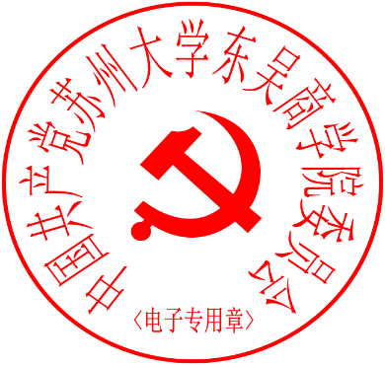

中共苏州大学东吴商学院委员会

2020年9月6日